Conferencia Mundial de Radiocomunicaciones (CMR-19)  Sharm el-Sheikh (Egipto), 28 de octubre – 22 de noviembre de 2019 | 
SESIÓN PLENARIA | Addéndum 7 al  Documento 80(Add.19)-S
 | 7 de octubre de 2019
 | Original: inglés
Japón
propuestas para los trabajos de la conferencia
Punto 7(G) del orden del día
7 considerar posibles modificaciones y otras opciones para responder a lo dispuesto en la Resolución 86 (Rev. Marrakech, 2002) de la Conferencia de Plenipotenciarios: «Procedimientos de publicación anticipada, de coordinación, de notificación y de inscripción de asignaciones de frecuencias de redes de satélite» de conformidad con la Resolución 86 (Rev.CMR-07) para facilitar el uso racional, eficiente y económico de las radiofrecuencias y órbitas asociadas, incluida la órbita de los satélites geoestacionarios;
7(G) Tema G – Actualización de la situación de referencia para las redes de las Regiones 1 y 3 con arreglo a los Apéndices 30 y 30A del RR cuando las asignaciones inscritas a título provisional se convierten en asignaciones inscritas definitivas
Introducción
Japón está a favor de mantener el criterio EPM y actualizar debidamente el EPM de referencia, dado que el criterio EPM contribuye a mitigar el problema de una «red de satélite sensible» que posee una potencia de transmisión muy baja y al uso eficiente de la órbita de satélite geoestacionario.
Japón considera que la modificación del §4.1.18bis de los Apéndices 30 y 30A del RR (Método G1 del Informe de la RPC), cuando la situación de referencia de la red que es objeto de interferencia deba actualizarse previa consulta con la administración afectada, y sólo con el acuerdo de la misma, dará lugar a la eliminación del criterio EPM en el futuro. Además, el Método G1 no ofrece protección suficiente de las redes de satélites interferidas. En cambio, la interferencia perjudicial puede eliminarse tomando medidas adecuadas basadas en § 4.1.20 de los Apéndices 30 y 30A del RR.
Por consiguiente, la Administración de Japón es partidaria de NOC (Método G3 del Informe de la RPC).
El § 4.1.20 de los Apéndices 30 y 30A del RR podría modificarse, si fuese necesario, para introducir aclaraciones. Se incluye un ejemplo de revisión para responder a las acciones de § 4.1.20 y actualizar adecuadamente el MPE como consecuencia tras eliminar la interferencia.

APÉNDICE 30 (REV.CMR-15)*
Disposiciones aplicables a todos los servicios y Planes y Lista1 asociados
para el servicio de radiodifusión por satélite en las bandas de
frecuencias 11,7-12,2 GHz (en la Región 3), 11,7-12,5 GHz
(en la Región 1) y 12,2-12,7 GHz (en la Región 2) (CMR-03)
ARTÍCULO 4 (Rev.CMR-15)
Procedimientos para las modificaciones del Plan de la Región 2
o para los usos adicionales en las Regiones 1 y 33

4.1 Disposiciones aplicables a las Regiones 1 y 3
NOC J/80A19A7/1
4.1.18 Si, pese a la aplicación de los § 4.1.16 y 4.1.17, subsiste el desacuerdo y la asignación que motiva el desacuerdo no es una asignación del Plan de las Regiones 1 y 3, ni del Plan de la Región 2, ni se ha iniciado para la misma el procedimiento del § 4.2, y si la administración notificante insiste en que la asignación propuesta se incluya en la Lista de las Regiones 1 y 3, la Oficina inscribirá provisionalmente la asignación en la Lista de las Regiones 1 y 3, indicando las administraciones cuyas asignaciones suscitaron desacuerdo. Sin embargo, la inscripción en la Lista sólo dejará de ser provisional y se convertirá en definitiva cuando se informe a la Oficina de que la nueva asignación que figura en la Lista de las Regiones 1 y 3 se ha utilizado, junto con la asignación que suscitó el desacuerdo, durante por lo menos cuatro meses, sin que se haya formulado reclamación alguna por interferencias perjudiciales. (CMR-03)

NOC J/80A19A7/2
4.1.18bis Cuando solicite la aplicación del § 4.1.18, la administración notificante se comprometerá a cumplir los requisitos del § 4.1.20 y a facilitar a la administración a la que se aplica el § 4.1.18, con copia a la Oficina, la descripción de las medidas que se compromete a adoptar para cumplir estos requisitos. Una vez que se inscribe una asignación en la Lista con carácter provisional con arreglo a las disposiciones del § 4.1.18, el cálculo del margen de protección equivalente (MPE)9 de una asignación en la Lista de las Regiones 1 y 3 o para la que se haya iniciado el procedimiento del Artículo 4 y que hubiese suscitado el desacuerdo, no tendrá en cuenta la interferencia producida por la asignación a la que se han aplicado las disposiciones del § 4.1.18. (CMR-03)

APÉNDICE 30A (REV.CMR-15)*
Disposiciones y Planes asociados y Lista1 para los enlaces de conexión del
servicio de radiodifusión por satélite (11,7-12,5 GHz en la Región 1,
12,2-12,7 GHz en la Región 2 y 11,7-12,2 GHz en la Región 3) en
las bandas de frecuencias 14,5-14,8 GHz2 y 17,3-18,1 GHz en
las Regiones 1 y 3, y 17,3-17,8 GHz en la Región 2 (CMR-03)
ARTÍCULO 4 (REV.CMR-15)
Procedimientos para las modificaciones del Plan para los enlaces
de conexión en la Región 2 o para los usos adicionales
en las Regiones 1 y 3

4.1 Disposiciones aplicables a las Regiones 1 y 3
NOC J/80A19A7/3
4.1.18 Si, pese a la aplicación de los § 4.1.16 y 4.1.17, subsiste el desacuerdo y la asignación que motiva el desacuerdo no es una asignación del Plan de las Regiones 1 y 3, ni del Plan de la Región 2 ni se ha iniciado para la misma el procedimiento del § 4.2, y si la administración notificante insiste en que la asignación propuesta se incluya en la Lista para los enlaces de conexión de las Regiones 1 y 3, la Oficina inscribirá provisionalmente la asignación en la Lista para los enlaces de conexión de las Regiones 1 y 3, indicando las administraciones cuyas asignaciones suscitaron desacuerdo. Sin embargo, la inscripción en la Lista para los enlaces de conexión sólo dejará de ser provisional y se convertirá en definitiva cuando se informe a la Oficina de que la nueva asignación que figura en la Lista para los enlaces de conexión de las Regiones 1 y 3 se ha utilizado, junto con la asignación que suscitó el desacuerdo, durante por lo menos cuatro meses, sin que se haya formulado reclamación alguna por interferencias perjudiciales. (CMR-03)

NOC J/80A19A7/4
4.1.18bis Cuando solicite la aplicación del § 4.1.18, la administración notificante se comprometerá a cumplir los requisitos del § 4.1.20 y facilitar a la administración a la que se aplica el § 4.1.18, con copia a la Oficina, la descripción de las medidas que se compromete a adoptar para cumplir estos requisitos. Una vez que se inscribe una asignación en la Lista para los enlaces de conexión con carácter provisional con arreglo a las disposiciones del § 4.1.18, el cálculo del margen de protección equivalente (MPE)11 de una asignación en la Lista para los enlaces de conexión de las Regiones 1 y 3 o para la que se haya iniciado el procedimiento del Artículo 4 y que hubiese suscitado el desacuerdo, no tendrá en cuenta la interferencia producida por la asignación a la que se han aplicado las disposiciones del § 4.1.18. (CMR-03)
Motivos:
1) El criterio MPE (Margen de Protección Equivalente) resuelve el problema de la «red de satélites sensible» de baja potencia de transmisión.
En la Figura 1, el Sat. P es la red de la Lista. El Sat. Q, de baja potencia de transmisión, puede inscribirse en la Lista sin coordinación con Sat. P, por ejemplo, con una separación de 3 grados respecto de la posición orbital de Sat. P. Como la potencia de transmisión es tan pequeña que el Sat. P no se identifica como afectado por Sat. el Q. En cambio, el MPE del Sat. Q se hace muy pequeño, por ejemplo -15dB debido a la interferencia de Sat. P.
Cuando se trata de inscribir en la Lista el nuevo Sat. R, el valor umbral en términos de dfp (densidad de flujo de potencia) con respecto a Sat. Q es -124 dB(W/(m2 - MHz)) según el criterio MPE en este ejemplo, pero se convierte en -136 dB(W/(m2 - MHz)) según el criterio de dfp. La diferencia es de unos 12 dB y es más fácil para Sat. R inscribirse en la Lista basándose en el criterio EPM. Dicho de otro modo, el Sat. Q funciona bloquea la entrada de nuevos satélites si se suprime el criterio MPE y se deja exclusivamente el criterio de dfp.
Por consiguiente, el criterio EPM contribuye a mitigar el problema de una «red de satélite sensible» que posee una potencia de transmisión muy baja y contribuye a la utilización eficiente de la órbita de los satélites geoestacionarios. Debe mantenerse el criterio MPE.
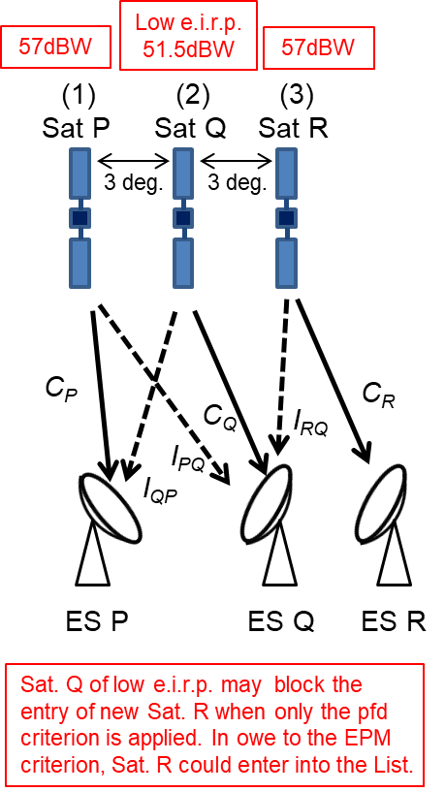 | 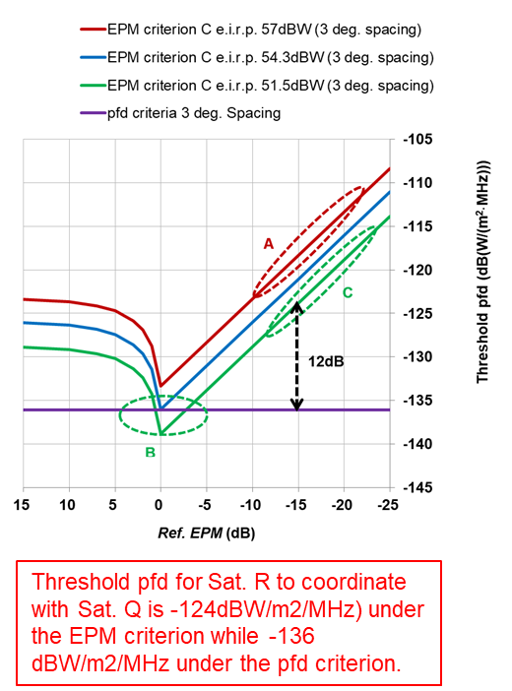
Figura 1: Problema de «red de satélites sensible» de baja potencia de transmisión (Sat. Q) y el valor umbral de la dfp respecto del Sat. Q. El valor de la p.i.r.e. es por cada 27 MHz
Leyendas: baja p.i.r.e. // El Sat. Q de baja p.i.r.e. puede bloquear la inscripción del nuevo Sat. R cuando sólo se aplica el criterio de la dfp. Gracias al criterio del MPE, el Sat. R podría inscribirse en la Lista. // Criterio MPE C, p.i.r.e. 57 dBW (3ª de separación) // Umbral dfp // El umbral dfp para la coordinación del Sat. R con el Sat. Q es de -124 dBW/m2/MHz según el criterio del MPE, pero de -136 dBW/m2/MHz según el criterio de la dfp
Si se suprime el criterio EPM, resulta muy difícil que el nuevo Sat. R entre en la Lista. Podría introducirse una vez que el viejo Sat. P haya expirado tras 15 + 15 años (§ 4.1.24 de los Apéndices 30 and 30A del RR), puesto que su introducción en la Lista resulta difícil porque no satisface el criterio de la dfp para la protección del Sat. Q.
2) Problema del satélite con elevada potencia de transmisión, que se pretende resolver mediante el Método G1
En la Figura 2, el Sat. L es la red en la Lista. Así, el Sat. M de elevada potencia de transmisión se inscribe provisionalmente en la Lista en aplicación del § 4.1.18 respecto del Sat. L. El Sat. M no transmite a potencia elevada durante 4 meses, por lo que no se recibe reclamación alguna del Sat. L. El Sat. M puede convertirse a definitiva y el MPE de referencia del Sat. L se actualiza con arreglo al § 4.1.18bis. En consecuencia, el MPE del Sat. L causa una degradación, por ejemplo, de 0 dB o −5,5 dB.
El Sat. L ya no se identifica como afectado por el nuevo Sat. N, dado que el MPE de referencia del Sat. L está degradado, por ejemplo, y el valor umbral en cuanto a la dfp aumenta de −133 dB(W/(m² · MHz)) a −128 dB(W/(m² · MHz)).
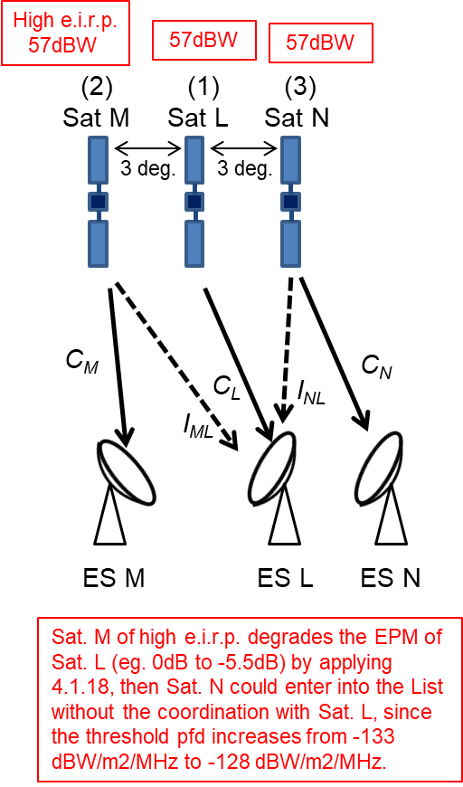 | 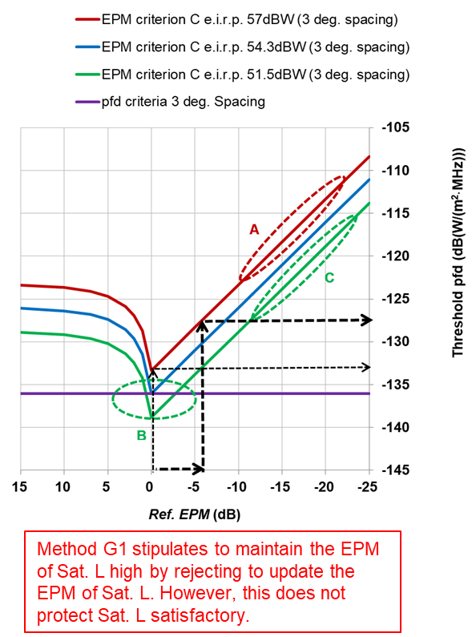
Figura 2: Problema con la elevada potencia de transmisión (Sat. M) y el valor umbral de la dfp respecto del Sat. L. El valor de p.i.r.e. es por cada 27 MHz
Leyendas: elevada p.i.r.e. // El Sat. M de elevada p.i.r.e. degrada el MPE del Sat. L (por ejemplo, 0dB a -5,5 dB) al aplicar el 4.1.18, por lo que el Sat. N no puede inscribirse en la Lista sin la coordinación con el Sat. L, dado que el umbral de dfp aumenta de -133 dBW/m2/MHz a -12 dBW/m2/MHz // Criterio MPE C, p.i.r.e. 57 dBW (3ª de separación) // Umbral dfp // El Método G1 estipula mantener elevado el MPE del Sat. L, rechazando actualizar el MPE del Sat. L. Esto, sin embargo, no protege adecuadamente al Sat L.

3) Método G1 que figura en el Informe de la RPC CPM
El Método G1 consiste en mantener el MPE del Sat. L alto rechazando actualizar el MPE del Sat. L cuando el Sat. M se convierte en definitivo. Ahora bien, en realidad resulta muy difícil para el Sat. M obtener el acuerdo del Sat. L. Así, el MPE de referencia nunca se actualiza y el criterio MPE podrá suprimirse en el futuro del modo siguiente.
Dificultad para obtener el acuerdo
↓
No actualizar el MPE de referencia
↓
No depende del criterio del MPE
↓
Abolición del criterio de MPE en el futuro
Por otra parte, en el Método G1, aunque el Sat. L se identifique como afectado por el Sat. N debido a que se mantiene alto el MPE de referencia, el Sat. N puede aplicar el § 4.1.18 respecto del Sat. L. En este caso, el Sat. L no podrá protegerse en modo alguno, por lo que el problema no se resuelve en realidad.
4) Soluciones al problema del satélite con elevada potencia de transmisión
La interferencia perjudicial de otros satélites al Sat. L puede eliminarse aplicando el § 4.1.20 de los Apéndices 30 y 30A del RR en cualquier momento. Se considera que la interferencia perjudicial incluye la interferencia virtual (artificial) que no es una emisión real, por cuanto afecta al Sat. L en forma de reducción del MPE de referencia.
La BR ha informado de que no hay ningún ejemplo de una asignación provisional que se haya convertido en definitiva. Parece que el § 4.1.20 funciona como elemento disuasorio para convertir la asignación provisional en definitiva. La BR también ha declarado que informará y consultará a la RRB cuando reciba la solicitud de convertir en definitiva una asignación provisional en virtud del § 4.1.18.
Aunque el valor del MP de un satélite principal (L) pase a ser bajo debido a la aplicación del § 4.1.18 y el § 4.1.18bis por un satélite más reciente (M) contra el satélite L, éste último (L) tiene la oportunidad de recuperar su EPM aplicando el § 4.1.20 contra el satélite M. Si el satélite M no emite las emisiones y el EPM del satélite L se degrada, el satélite L puede solicitar la eliminación de la interferencia virtual procedente del satélite M aplicando el § 4.1.20 de los Apéndices 30 y 30A del RR.
En caso necesario, se puede modificar el § 4.1.20 de los Apéndices 30 y 30A del RR. A continuación se presenta un ejemplo de revisión para definir las acciones del § 4.1.20 y actualizar el MPE adecuadamente después de eliminar la interferencia.
MOD
4.1.20 Si una asignación incluida en la Lista en virtud del número 4.1.18 causa interferencias perjudiciales a una asignación inscrita en el Registro que haya suscitado desacuerdo, la administración que utilice la asignación de frecuencia incluida en la Lista para los enlaces de conexión en virtud del número 4.1.18, tras recibir las instrucciones correspondientes, eliminará inmediatamente estas interferencias perjudiciales. (CMR-19)
ADD
4.1.20A Cuando se aplique el número 4.1.20 en relación con redes de satélites, las administraciones implicadas cooperarán para eliminar la interferencia perjudicial, podrán solicitar la ayuda de la Oficina e intercambiarán la correspondiente información técnica y de explotación necesaria para solucionar el problema. Dentro de los 30 días siguientes a la eliminación de la interferencia perjudicial, la administración responsable de la asignación incluida en la Lista en virtud del § 4.1.18 proporcionará a la Oficina las características modificadas a tal efecto. La Oficina actualizará las características de esta asignación y las publicará en una Sección Especial de su BR IFIC de la BR. El margen de protección equivalente (EPM) se actualizará en consecuencia. (CMR-19)
4.1.20B Si una administración implicada en el asunto informa a la Oficina que han fracasado todos los esfuerzos para solucionar la interferencia perjudicial, la Oficina informará inmediatamente a las demás administraciones implicadas y preparará un informe, junto con toda la documentación de apoyo necesaria (incluidos los comentarios de las administraciones implicadas) para la siguiente reunión de la Junta, para su consideración y efectos (incluida la posible cancelación de la asignación registrada con arreglo al número 4.1.18) según corresponda. Posteriormente, la Oficina llevará a efecto la decisión de la Junta e informará a las administraciones pertinentes. (CMR-19)
MOD
4.1.20 Si una asignación incluida en la Lista para los enlaces de conexión en virtud del § 4.1.18 causa interferencias perjudiciales a una asignación inscrita en el Registro que haya suscitado desacuerdo, la administración que utilice la asignación de frecuencia incluida en la Lista para los enlaces de conexión en virtud del § 4.1.18, tras recibir las instrucciones correspondientes, eliminará inmediatamente estas interferencias perjudiciales. (CMR-19)
ADD
4.1.20A Cuando se aplique el número 4.1.20 en relación con redes de satélites, las administraciones implicadas cooperarán para eliminar la interferencia perjudicial, podrán solicitar la ayuda de la Oficina e intercambiarán la correspondiente información técnica y de explotación necesaria para solucionar el problema. Dentro de los 30 días siguientes a la eliminación de la interferencia perjudicial, la administración responsable de la asignación incluida en la Lista en virtud del § 4.1.18 proporcionará a la Oficina las características modificadas a tal efecto. La Oficina actualizará las características de esta asignación y las publicará en una Sección Especial de su BR IFIC de la BR. El margen de protección equivalente (EPM) se actualizará en consecuencia. (CMR-19)
4.1.20B Si una administración implicada en el asunto informa a la Oficina que han fracasado todos los esfuerzos para solucionar la interferencia perjudicial, la Oficina informará inmediatamente a las demás administraciones implicadas y preparará un informe, junto con toda la documentación de apoyo necesaria (incluidos los comentarios de las administraciones implicadas) para la siguiente reunión de la Junta, para su consideración y efectos (incluida la posible cancelación de la asignación registrada con arreglo al número 4.1.18) según corresponda. Posteriormente, la Oficina llevará a efecto la decisión de la Junta e informará a las administraciones pertinentes. (CMR-19)

______________

* Cuando aparezca en este Apéndice la expresión «asignación de frecuencia a una estación espacial», se entenderá que se refiere a una asignación de frecuencia asociada a una posición orbital dada. Véanse además en el Anexo 7 las restricciones aplicables a las posiciones orbitales. (CMR-2000)
1 La Lista de usos adicionales en las Regiones 1 y 3 se encuentra en el Anexo al Registro Internacional de Frecuencias (véase la Resolución 542 (CMR-2000)**). (CMR-03) ** Nota de la Secretaría: Esta Resolución ha sido abrogada por la CMR-03. Nota de la Secretaría: Las referencias a un Artículo con su número en romanillas se refiere a un Artículo del presente Apéndice.
3 Se aplican las disposiciones de la Resolución 49 (Rev.CMR-15). (CMR-15)
9 Véase en el § 3.4 del Anexo 5 la definición de MPE. (CMR-03)
* Siempre que en este Apéndice aparezca la expresión «asignación de frecuencia a una estación espacial», se entenderá con referencia a una asignación de frecuencia asociada a una determinada posición orbital. (CMR-03)
1 La Lista de usos adicionales para los enlaces de conexión en las Regiones 1 y 3 figurará como Anexo al Registro Internacional de Frecuencias (véase la Resolución 542 (CMR-2000)**). (CMR-03) ** Nota de la Secretaría: Esta Resolución ha sido abrogada por la CMR-03.
2 Este uso de la banda 14,5-14,8 GHz está reservado a los países situados fuera de Europa. Nota de la Secretaría: Las referencias a un Artículo con su número en romanillas se refiere a un Artículo del presente Apéndice.
11 Véase en el § 1.7 del Anexo 3 la definición de MPE. (CMR-03)
4.1.20.1 Cuando faciliten los pormenores de la interferencia prejudicial con arreglo al número 4.1.20, las administraciones implicadas utilizarán, en toda la medida de lo posible, el formato que figura en el Apéndice 10 del Reglamento de Radiocomunicaciones. (CMR-12)
4.1.20.1 Cuando faciliten los pormenores de la interferencia prejudicial con arreglo al número 4.1.20, las administraciones implicadas utilizarán, en toda la medida de lo posible, el formato que figura en el Apéndice 10 del Reglamento de Radiocomunicaciones. (CMR-12)

